МІНІСТЕРСТВО ОСВІТИ І НАУКИ УКРАЇНИ
ДОНБАСЬКА ДЕРЖАВНА МАШИНОБУДІВНА АКАДЕМІЯ

КАФЕДРА КОМП'ЮТЕРНИХ ІНФОРМАЦІЙНИХ ТЕХНОЛОГІЙ

Інв. №______ Проект допущено до захисту
зав. кафедрою КІТ
______________ Тарасов О.Ф.
«___» ______________ 2008 р.

ГРАФІЧНА ЧАСТИНА
ДО ДИПЛОМНОГО ПРОЕКТУ

Тема дипломного проекту: Проект автоматизованого робочого місця спеціаліста відділу виробничого планування ЗАТ «НКМЗ».

Спеціальна частина: Розробка програмного забезпечення для організацій баз даних і обробки даних.

Розробила студентка гр. ІТ 03-2 ( О.К. Бережна)
Керівники проекту (В.В. Савицький)
(Л.М. Богданова)
Н. контроль ( О. В. Алтухов)

2008 р.

Схема процессов протекающих в АРМе цехового плановика

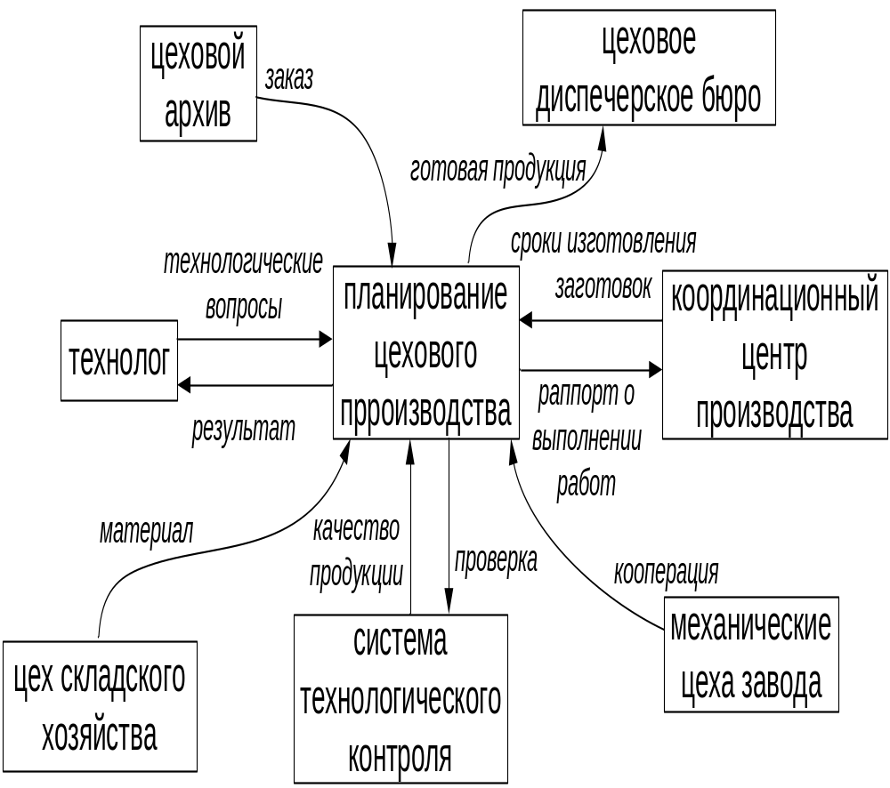
Изм.
Лист
№ докум.
Подпись
Дата
Лист
1
КИТ 032.02.00.00.ДП.ПЛ
Разраб.
Бережная Е.К.
Провер.
Савицкий В.В.
Н. Контр.
Алтухов А. В.
Утверд.
Тарасов А. Ф.
Схема процессов протекающих в АРМе плановика
Лит.
Листов
1

ИТ 03-2

Функции выполняемые сотрудниками цеха в рамках служебных обязанностей

Бизнесс – функции | Должности
Бизнесс – функции | Плановик | Старший мастер | Начальник цеха
Разработка месячных планов производства (графики и задания) | + | – | +
Составление сменно – суточного задания | + | + | –
Выдача основных нарядов | + | – | –
Контроль за получением заготовок | + | – | –
Анализ темпа работ | + | + | –
Выдача дополнительных нарядов | + | – | –
Контролирование МТК (расцеховка) | + | + | –
Формирование отчетов | + | – | +

Граф возможных вариантов исполнения бизнес – функций сотрудниками цеха
Изм.
Лист
№ докум.
Подпись
Дата
Лист
1
КИТ 032.03.00.00.ДП.ПЛ
Разраб.
Бережная Е.К.
Провер.
Савицкий В.В.
Н. Контр.
Алтухов А. В.
Утверд.
Тарасов А. Ф.
Функции выполняемые сотрудниками цеха в рамках служебных обязанностей
Функции выполняемые сотрудниками цеха
Лит.
Листов
1

ИТ 03-2

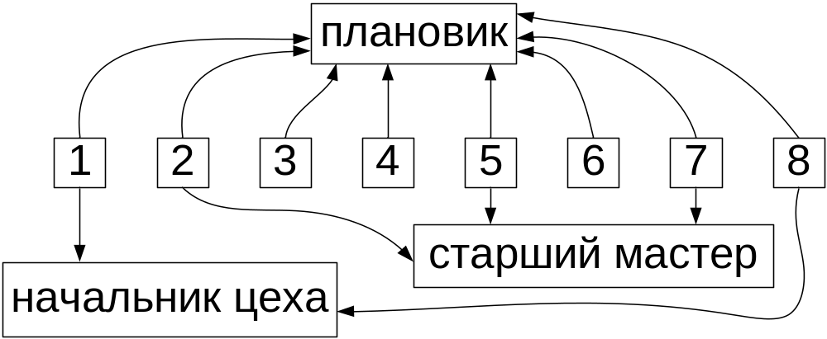

Изм.
Лист
№ докум.
Подпись
Дата
Лист
1
КИТ 032.04.00.00.ДП.ПЛ
Разраб.
Бережная Е.К.
Провер.
Савицкий В.В.
Н. Контр.
Алтухов А. В.
Утверд.
Тарасов А. Ф.
Контекстная SADT – диаграмма АРМа цехового плановика «Как есть»
Лит.
Листов
1

ИТ 03-2

Контекстная SADT – диаграмма АРМа цехового плановика «Как есть»

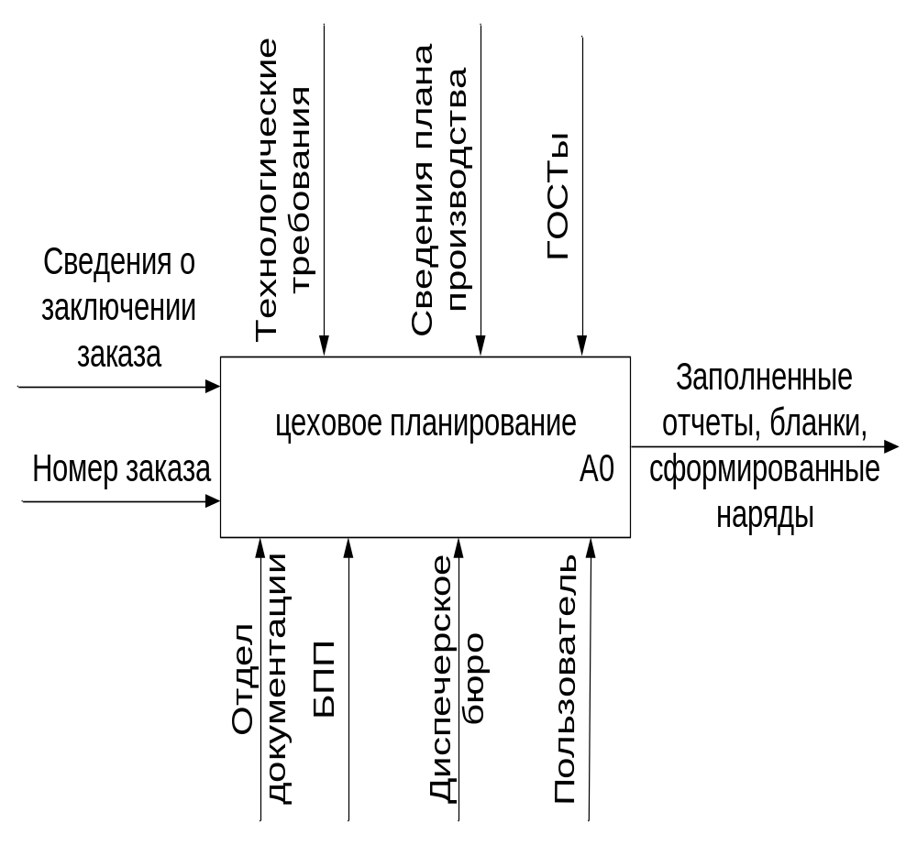

Контекстная SADT – диаграмма плановика отдела БПП «Как должно быть»

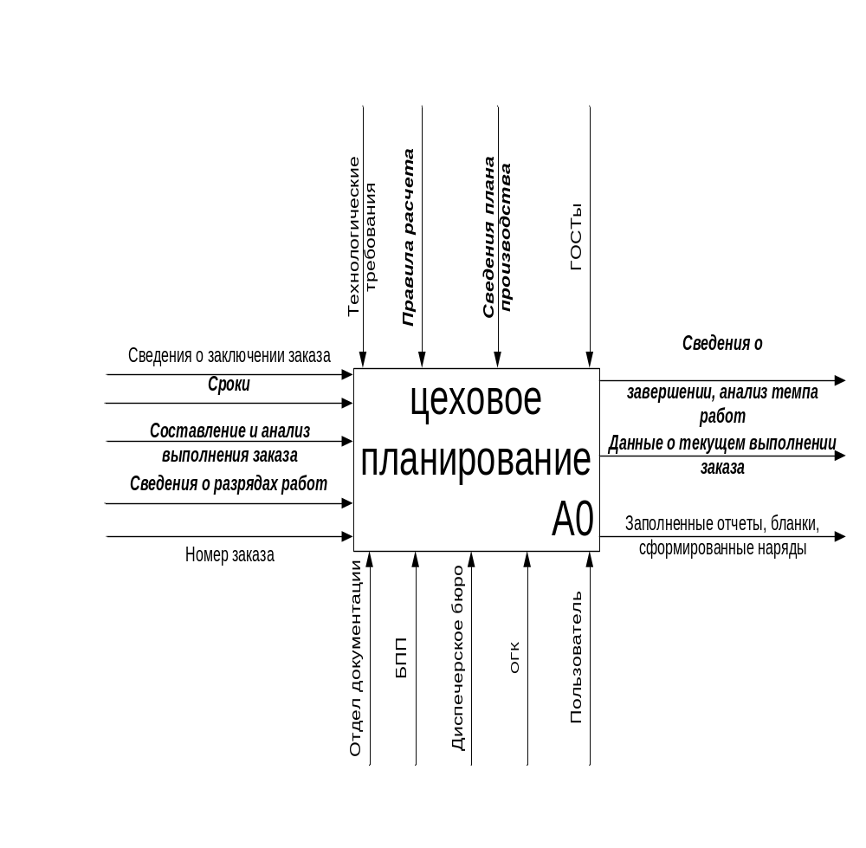
Изм.
Лист
№ докум.
Подпись
Дата
Лист
1
КИТ 032.05.00.00.ДП.ПЛ
Разраб.
Бережная Е.К.
Провер.
Савицкий В.В.
Н. Контр.
Алтухов А. В.
Утверд.
Тарасов А. Ф.
Контекстная SADT – диаграмма плановика отдела БПП «Как должно быть»
онтекстная диаграмма «Как должно быть»
Лит.
Листов
1

ИТ 03-2

SADT диаграмма нижнего уровня АРМа плановика цеха
Изм.
Лист
№ докум.
Подпись
Дата
Лист
1
КИТ 032.06.00.00.ДП.ПЛ
Разраб.
Бережная Е.К.

Провер.
Савицкий В.В.

Н. контр.
Алтухов А. В.
Утв.
Тарасов А. Ф.
SADT диаграмма нижнего уровня АРМа плановика цеха

Лит.
Листов
1
ИТ 032
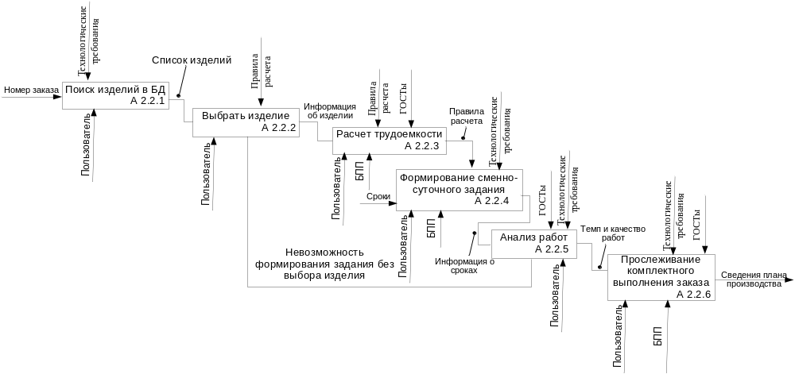
Основные функции области цехового планирования
Изм.
Лист
№ докум.
Подпись
Дата
Лист
1
КИТ 032.07.00.00.ДП.ПЛ
Разраб.
Бережная Е.К.
Провер.
Савицкий В.В.
Н. Контр.
Алтухов А. В.
Утверд.
Тарасов А. Ф.
Диаграмма прецедентов области цехового планирования
Лит.
Листов
1

ИТ 03-2

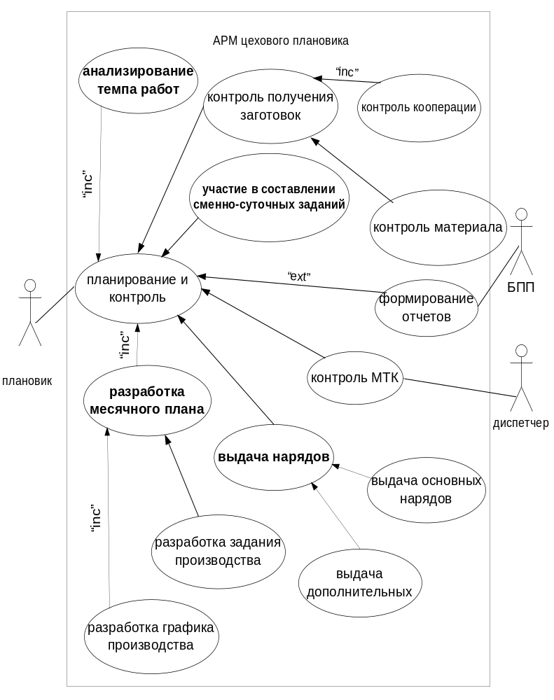

Изм.
Лист
№ докум.
Подпись
Дата
Лист
1
КИТ 032.08.00.00.ДП.ПЛ
Разраб.
Бережная Е.К.
Провер.
Савицкий В.В.
Н. Контр.
Алтухов А. В.
Утверд.
Тарасов А. Ф.
Декомпозиция области автоматизированного рабочего места цехового плановика

Лит.
Листов
1

ИТ 03-2

Декомпозиция области автоматизированного рабочего места цехового плановика

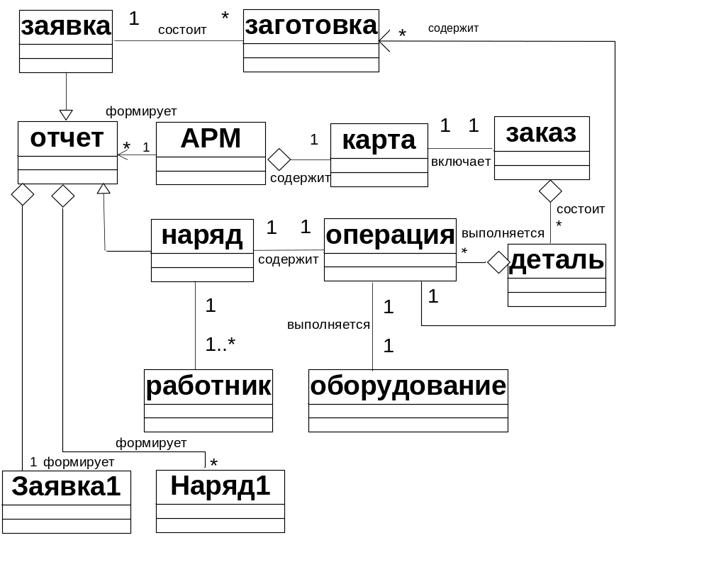

Экранная форма модуля «планирование»
Изм.
Лист
№ докум.
Подпись
Дата
Лист
1
КИТ 032.11.00.00.ДП.ПЛ
Разраб.
Бережная Е.К.
Провер.
Савицкий В.В.
Н. Контр.
Алтухов А. В.
Утверд.
Тарасов А. Ф.
Экранная форма модуля планирование
Лит.
Листов
1

ИТ 03-2

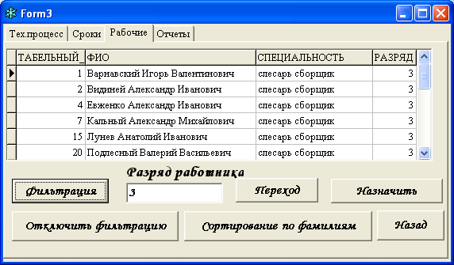
Последовательность действий при формировании нарядов
Изм.
Лист
№ докум.
Подпись
Дата
Лист
1
КИТ 032.10.00.00.ДП.ПЛ
Разраб.
Бережная Е.К.

Провер.
Савицкий В.В.

Н. контр.
Алтухов А. В.
Утв.
Тарасов А. Ф.
Последовательность действий при формировании нарядов
Лит.
Листов
1
ИТ 032

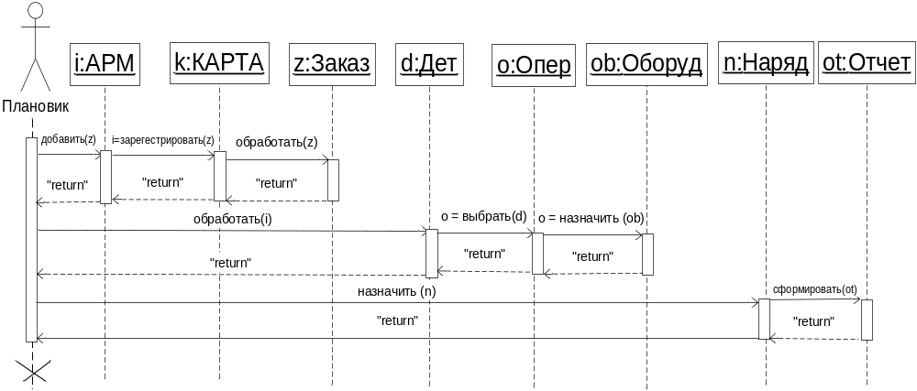

Экранная форма модуля «построение сетевого графика»
Изм.
Лист
№ докум.
Подпись
Дата
Лист
1
КИТ 032.12.00.00.ДП.ПЛ
Разраб.
Бережная Е.К.
Провер.
Савицкий В.В.
Н. Контр.
Алтухов А. В.
Утверд.
Тарасов А. Ф.
Экранная форма модуля построение сетевого графика
Лит.
Листов
1

ИТ 03-2

